

RAPPORT DE PROJET DATA SCIENCE
Système Intelligent Multi-Modèles pour la Rétention Client et l'Évaluation du Risque de Revenus

Promotion | Mastère Data Engineering & IA
Année scolaire | 2025 – 2026
Groupe | Neïl BEN AYED – Haci YILMAZER
Formatrice | Sarah Malaeb
Date du rapport | Mai 2026
Mention | Projet certifiant RNCP40875 — Bloc 2

1. Résumé Exécutif
Ce projet a pour objectif la conception et le développement d'un système intelligent de rétention client, appliqué à un environnement de type SaaS ou télécom. La problématique traitée est la prédiction du churn, c'est-à-dire l'identification des clients susceptibles de résilier leur abonnement, ainsi que l'estimation du risque financier associé.
Le dataset utilisé provient de la plateforme Kaggle et simule un environnement business réaliste : il contient 10 000 enregistrements clients et 32 variables comportementales, contractuelles et financières. La tâche prédictive retenue est une classification binaire sur la variable cible churn.
Quatre algorithmes de Machine Learning et de Deep Learning ont été entraînés et comparés : la Régression Logistique, le Random Forest, le Gradient Boosting et un réseau de neurones multicouche (MLP). Le déséquilibre des classes (ratio de 8,8:1) a été pris en charge par plusieurs techniques : pondération des classes, calcul de poids par échantillon et optimisation du seuil de décision.

Modèle retenu | Gradient Boosting
F1-score | 0,382
ROC-AUC | 0,730
Recall (détection churners) | 58,3 %
Revenu à risque identifié | 862 640 €

2. Introduction et Contexte

2.1 Problématique Générale
Dans le secteur des services par abonnement, qu'il s'agisse de logiciels SaaS, d'opérateurs télécom ou de plateformes numériques, la fidélisation client constitue un enjeu stratégique majeur. Des études sectorielles estiment que le coût d'acquisition d'un nouveau client est en moyenne cinq à sept fois supérieur au coût de fidélisation d'un client existant.
L'enjeu de ce projet est de concevoir un système d'aide à la décision capable d'anticiper le churn avant qu'il ne survienne, d'en évaluer l'impact financier et de fournir aux équipes CRM et marketing les informations nécessaires à la mise en place d'actions de rétention ciblées.

2.2 Apport du Machine Learning Supervisé
Le Machine Learning supervisé repose sur l'apprentissage automatique d'une fonction de prédiction à partir de données d'entrée associées à une variable cible connue. Contrairement à une approche statistique descriptive, il présente plusieurs avantages dans ce contexte :
- Il capture des relations non linéaires entre les variables explicatives et la variable cible, invisibles à une simple analyse de corrélation.
- Il s'adapte à des profils clients hétérogènes et à des volumes de données importants.
- Il permet une prise de décision automatisée et scalable, applicable en temps réel dans un système CRM.

2.3 Objectif du Projet
L'objectif de ce projet est de construire un MVP (Minimum Viable Product) professionnel intégrant l'ensemble des composantes d'un système d'intelligence artificielle appliqué au domaine métier : préparation des données, modélisation multi-algorithmes, évaluation comparative, interprétabilité et interface décisionnelle.

3. Analyse du Besoin Utilisateur

3.1 Profil de l'Utilisateur Final
La solution développée s'adresse principalement à trois profils d'utilisateurs métier :
- Le responsable CRM, chargé de piloter les actions de fidélisation et de prioriser les clients à contacter en priorité.
- Le responsable marketing, dont l'objectif est d'optimiser l'allocation des budgets de rétention en ciblant les segments à plus fort risque et à plus forte valeur.
- La direction financière, qui souhaite disposer d'une estimation fiable du revenu à risque afin d'anticiper les impacts sur le chiffre d'affaires.

3.2 Scénarios d'Usage
Trois scénarios principaux ont été identifiés :
- Priorisation des actions de rétention : l'utilisateur visualise la liste des clients classés par niveau de risque de churn et déclenche une campagne de rétention ciblée.
- Évaluation du revenu à risque : consultation de l'indicateur de revenu global à risque, segmenté par type de contrat, pour arbitrer les budgets marketing.
- Simulation d'un profil client : saisie des caractéristiques d'un client spécifique pour obtenir sa probabilité de churn et le revenu annuel à risque en temps réel.

3.3 KPI Identifiés

Indicateur | Description
Nombre de clients à risque | Clients classés churners par le modèle
Taux de churn global | Proportion de churners sur l'ensemble du dataset
Revenu total à risque (€) | Somme des revenus annuels des clients à risque
Charge mensuelle moyenne des churners | Indicateur de valeur des clients perdus
Probabilité individuelle de churn | Prédiction en temps réel sur un profil client

4. Méthodologie de Travail

4.1 Approche Adoptée
Le projet a été conduit selon une approche itérative inspirée des méthodologies Agile, permettant d'avancer par incréments successifs tout en intégrant les ajustements nécessaires à chaque étape.

Grandes Étapes du Projet
- Phase 1 : Compréhension du sujet et collecte des données : lecture du cahier des charges, identification de la tâche prédictive, téléchargement et première exploration du dataset.
- Phase 2 : Analyse exploratoire des données (EDA) : étude des distributions, identification du déséquilibre des classes, analyse des corrélations et formulation des premières hypothèses métier.
- Phase 3 : Préparation des données : construction du pipeline de preprocessing, gestion du déséquilibre, séparation train/test stratifiée.
- Phase 4 : Modélisation et évaluation : entraînement des quatre modèles, comparaison des performances, optimisation du seuil de décision.
- Phase 5 : Interprétabilité : analyse de l'importance des variables (feature importance, SHAP) et traduction des résultats en recommandations métier.
- Phase 6 : Développement du dashboard et finalisation : interface Streamlit, rapport et préparation de la soutenance.

4.3 Risques Rencontrés et Solutions

Risque | Solution mise en œuvre
Déséquilibre des classes (ratio 8,8:1) | Pondération des classes, sample_weight, optimisation du seuil, rééchantillonnage
Noms de colonnes incohérents | Mise à jour systématique dans preprocessing.py, dashboard et notebooks
Accuracy trompeuse comme métrique principale | Adoption du F1-score, Recall, ROC-AUC et PR-AUC comme métriques prioritaires
Seuil de décision par défaut (0,5) inadapté | Algorithme de recherche du seuil optimal par maximisation du F1

5. Référentiel de Données

5.1 Source et Description Générale
Le dataset utilisé est le Customer Churn Prediction Business Dataset, disponible sur la plateforme Kaggle. Il simule un environnement business SaaS/télécom réaliste dans lequel des profils clients variés génèrent des données comportementales et contractuelles.

Nombre d'enregistrements | 10 000 clients
Nombre de variables | 32
Format | CSV
Valeurs manquantes | Aucune
Variable cible | churn (0 = fidèle, 1 = churner)

5.2 Variables Explicatives Principales

Variables numériques retenues pour la modélisation

Variable | Description | Intérêt Métier
age | Âge du client | Profil démographique
tenure_months | Ancienneté en mois | Signal de fidélité
monthly_fee | Charge mensuelle (€) | Valeur client
total_revenue | Revenu total généré | Valeur vie client
payment_failures | Nombre d'échecs de paiement | Signal fort de risque
support_tickets | Tickets support ouverts | Indicateur de friction
avg_session_time | Durée moyenne des sessions | Engagement produit
monthly_logins | Connexions mensuelles | Fréquence d'usage
nps_score | Net Promoter Score | Satisfaction client

Variables catégorielles retenues

gender | Male, Female
contract_type | Monthly, Yearly, Quarterly

5.3 Variables Non Retenues et Justification de leur Exclusion
Le dataset contient 32 colonnes au total. Les 21 variables non retenues pour la modélisation ont été exclues après analyse empirique de leur relation avec la variable cible.
Groupe 1 : Identifiants et géographie (exclusion évidente)
customer_id, country, city : ces variables sont des identifiants ou des localisations géographiques sans valeur prédictive directe pour le churn au niveau individuel.
Groupe 2 : Variables numériques avec corrélation nulle ou négligeable avec le churn
Variable exclue | Corrélation avec churn | Intérêt churn moyen(fidèle) / moyen(churner)
weekly_active_days | -0,009 | 3,49 / 3,42
features_used | +0,005 | 4,99 / 5,03
usage_growth_rate | +0,005 | 0,02 / 0,02
last_login_days_ago | +0,037 | 9,38 / 10,59
avg_resolution_time | -0,009 | 23,98 / 23,68
escalations | +0,010 | 0,29 / 0,31
email_open_rate | +0,012 | 0,50 / 0,51
marketing_click_rate | -0,002 | 0,25 / 0,25
referral_count | -0,007 | 0,99 / 0,97
Les moyennes sont quasi identiques entre fidèles et churners : ces variables n’apportent pas de signal discriminant exploitable.
Cas particulier : csat_score (corrélation = -0,158) : c’est la seule variable ignorée présentant une corrélation notable. Elle a été écartée car elle mesure la même dimension que le nps_score déjà inclus (satisfaction client). Les deux sont fortement redondantes ; conserver les deux introduirait de la multicolinéarité sans gain de signal net.
Groupe 3 : Variables catégorielles non discriminantes
Variable exclue | Taux de churn par modalité
customer_segment | Enterprise: 9,4% / Individual: 10,0% / SME: 10,9%
signup_channel | Mobile: 10,0% / Referral: 11,2% / Web: 9,9%
payment_method | Bank Transfer: 9,9% / Card: 10,4% / PayPal: 10,0%
discount_applied | No: 10,5% / Yes: 9,6%
price_increase_last_3m | No: 10,2% / Yes: 10,4%
complaint_type | Billing: 10,2% / Service: 10,0% / Technical: 10,3%
survey_response | Neutral: 9,7% / Satisfied: 10,1% / Unsatisfied: 11,1%
Le taux de churn est quasi uniforme (~10%) quelle que soit la modalité : ces variables ne permettent pas de distinguer les churners des fidèles.
Note sur la multicolinéarité interne aux variables retenues
Une analyse de la structure des données révèle que total_revenue = monthly_fee x tenure_months de manière exacte (100 % des observations). Ces trois variables sont donc colinéaires. Pour les modèles arborescents (Gradient Boosting, Random Forest), cette redondance est gérée naturellement par le mécanisme de sélection des variables à chaque noeud. Pour la Régression Logistique, elle peut entraîner une instabilité des coefficients. Cette limite est acceptable dans le cadre de ce projet mais constituerait un axe d’amélioration (suppression de total_revenue au profit d’une variable dérivée) dans un déploiement en production.

5.4 Limites du Dataset
- Les données sont synthétiques : les relations entre variables et churn peuvent ne pas refléter toute la complexité d'un environnement réel.
- L'absence de dimension temporelle (historique des comportements) constitue une limite importante : la tendance d'évolution d'un indicateur est souvent plus prédictive que sa valeur instantanée.
- Le dataset ne contient pas d'identifiants permettant de relier les clients à des données externes.

6. Analyse Exploratoire des Données

6.1 Statistiques Descriptives
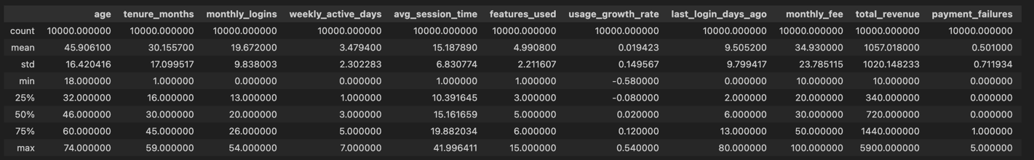
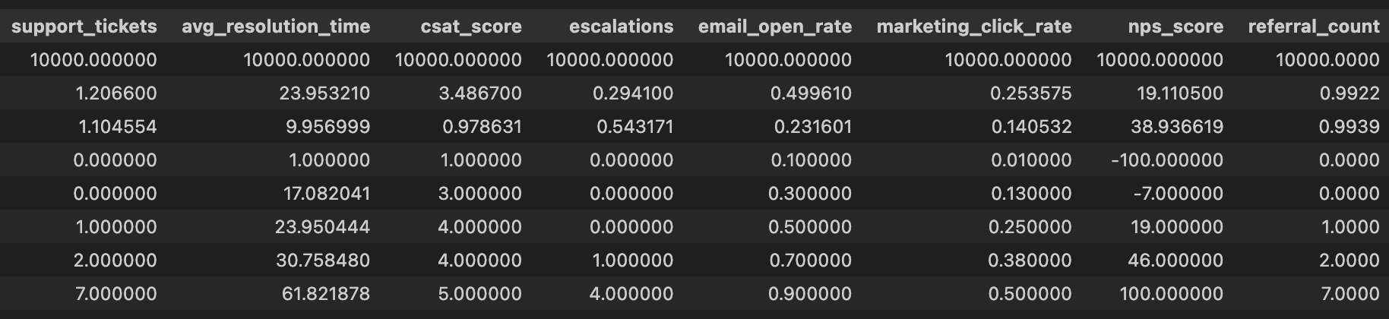
df.describe() depuis le notebook 01_EDA.ipynb

6.2 Distribution de la Variable Cible
Le taux de churn global est de 10,2 %, soit 1 021 churners pour 8 979 clients fidèles. Ce déséquilibre significatif (ratio 8,8:1) est caractéristique des datasets de rétention client en contexte réel.
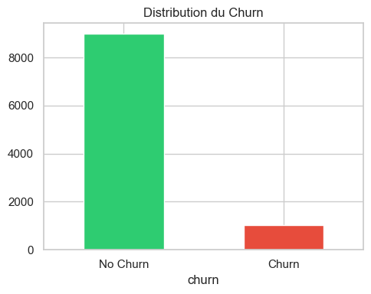
Graphique de distribution du churn - 01_EDA.ipynb

Ce déséquilibre a des conséquences directes sur la stratégie de modélisation : un modèle naïf prédisant systématiquement l'absence de churn obtiendrait une accuracy de 89,8 %, sans jamais détecter un seul churner (Recall = 0, F1 = 0). L'accuracy est donc une métrique insuffisante dans ce contexte.

6.3 Distributions des Variables Numériques
- Les clients ayant un nombre élevé de payment_failures présentent une surreprésentation dans la classe churner.
- Les clients avec un faible nps_score montrent une distribution différente selon le statut de churn.
- La variable tenure_months présente une distribution inversée : les clients fidèles ont une ancienneté plus élevée en moyenne.
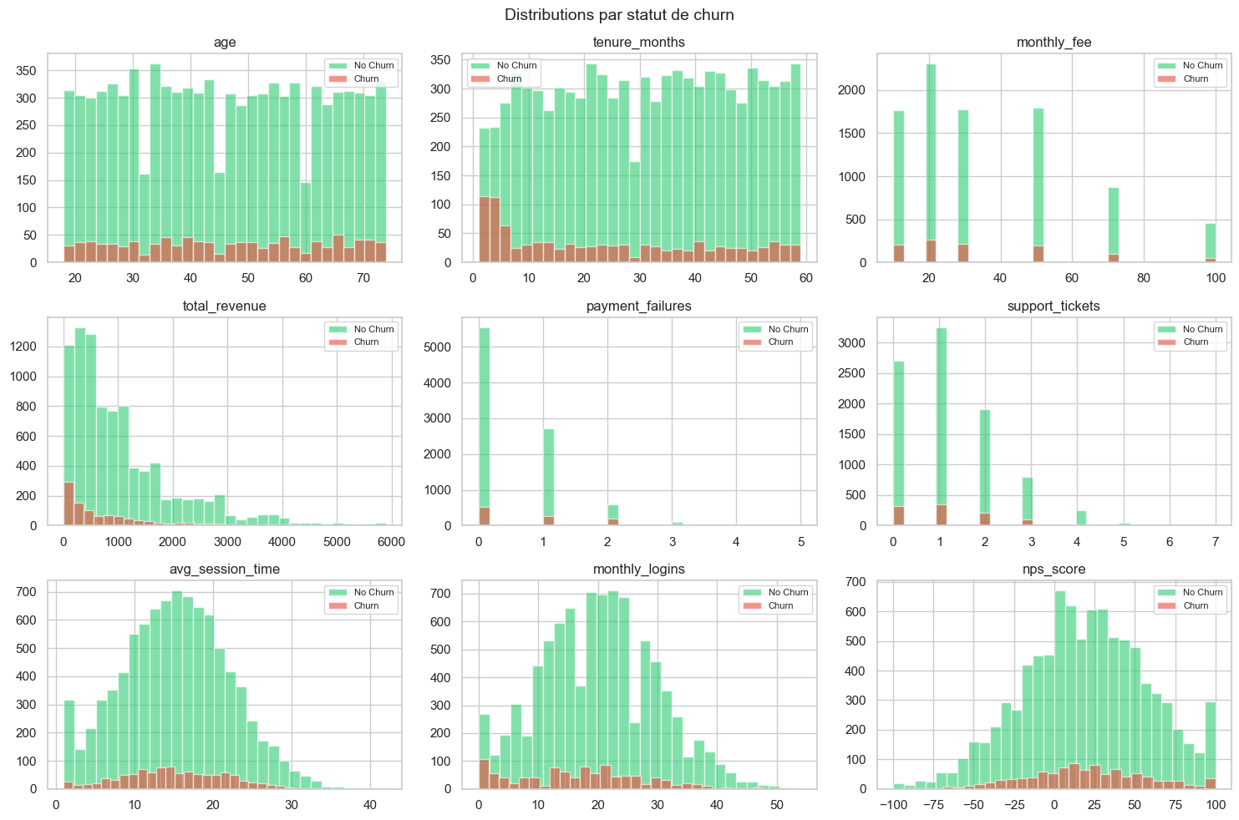
Grille 3x3 de distributions - 01_EDA.ipynb

6.4 Matrice de Corrélation
- payment_failures présente la corrélation positive la plus forte avec churn.
- nps_score présente une corrélation négative avec churn (un NPS faible est associé à un risque de départ élevé).
- tenure_months est négativement corrélé au churn (l'ancienneté est protectrice).
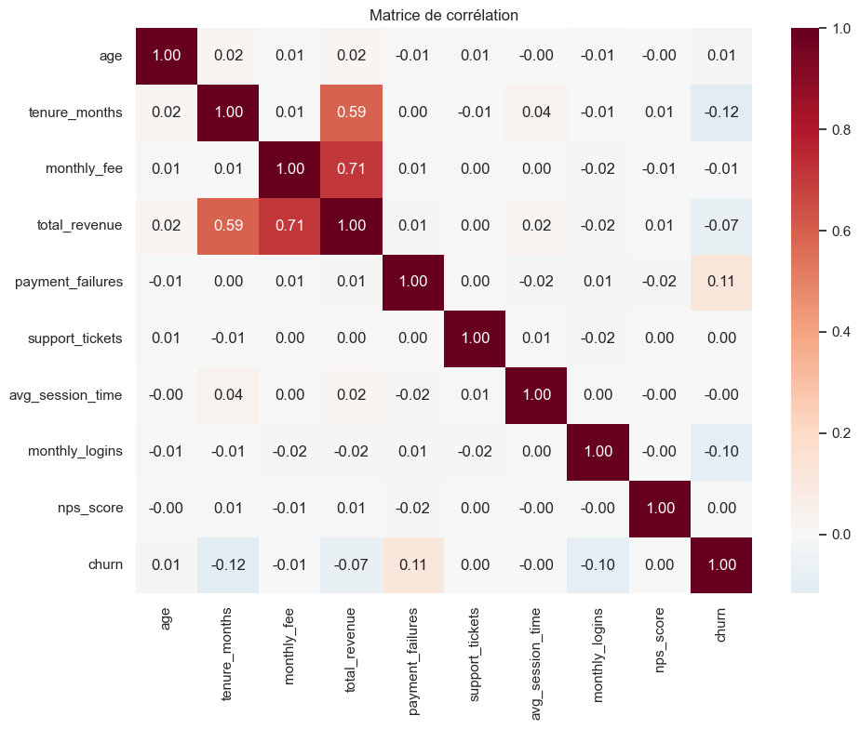
Heatmap de corrélation — 01_EDA.ipynb

6.5 Variables Catégorielles et Churn
- Le type de contrat Monthly est associé à un taux de churn significativement plus élevé que les contrats annuels.
- La variable gender ne présente pas de différence significative selon le statut de churn.
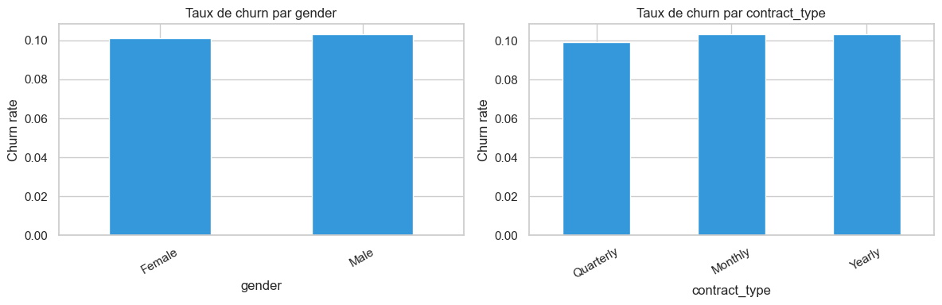
Graphique des taux de churn par catégorie - 01_EDA.ipynb

6.6 Revenu à Risque

Clients à risque | 1 021
Revenu total à risque | 862 640 €
Revenu moyen par churner | 845 €

7. Préparation et Transformation des Données

7.1 Pipeline de Preprocessing
Le pipeline de préparation des données est construit intégralement avec les composants sklearn.Pipeline et ColumnTransformer. Cette architecture garantit l'absence de fuite de données (data leakage) : toutes les transformations sont ajustées exclusivement sur le jeu d'entraînement, puis appliquées au jeu de test.

Traitement des variables numériques
- Imputation par la médiane (robuste aux valeurs extrêmes)
- Standardisation par StandardScaler (nécessaire pour la Régression Logistique et le MLP)

Traitement des variables catégorielles
- Imputation par la modalité la plus fréquente
- Encodage One-Hot avec OneHotEncoder (paramètre handle_unknown='ignore' pour la robustesse en inférence)

7.2 Séparation Train / Test
Le dataset a été divisé en un jeu d'entraînement (80 %, soit 8 000 clients) et un jeu de test (20 %, soit 2 000 clients). La séparation a été réalisée avec un split stratifié sur la variable cible, afin de préserver le ratio de classes dans chaque sous-ensemble.

7.3 Analyse du Déséquilibre des Classes
Ratio de déséquilibre : 8,8:1 (7 183 clients No Churn pour 817 clients Churn dans le jeu d'entraînement).

Métrique | Modèle naïf (prédit toujours No Churn)
Accuracy | 89,8 %
Recall | 0,000
F1-score | 0,000

7.4 Techniques de Rééchantillonnage
Trois méthodes de rééchantillonnage ont été implémentées et comparées sur la Régression Logistique :

Stratégie | Precision | Recall | F1 | PR-AUC | Seuil
class_weight=balanced (baseline) | 0,314 | 0,343 | 0,328 | 0,240 | 0,64
Random Over-Sampling | 0,327 | 0,309 | 0,317 | 0,240 | 0,65
SMOTE | 0,331 | 0,324 | 0,327 | 0,241 | 0,66
Random Under-Sampling | 0,262 | 0,392 | 0,317 | 0,239 | 0,62

7.5 Validation Croisée Stratifiée
Une validation croisée Stratified K-Fold avec k=5 folds a été mise en œuvre. Le faible écart-type du F1 (0,025) confirme la stabilité du modèle.

F1-score (moyenne) | 0,187
F1-score (écart-type) | 0,025
ROC-AUC (moyenne) | 0,698
PR-AUC (moyenne) | 0,236

8. Pipeline IA et Architecture

8.1 Vue d'Ensemble du Pipeline
Le pipeline complet suit les étapes suivantes, de la donnée brute jusqu'au dashboard décisionnel :
- Chargement et EDA (01_EDA.ipynb)
- Pipeline de preprocessing : Imputation | Standardisation | Encodage One-Hot
- Split stratifié train/test (80/20)
- Entraînement des 4 modèles (LR | RF | GB | MLP) + gestion du déséquilibre
- Évaluation comparative : Accuracy | Precision | Recall | F1 | ROC-AUC | PR-AUC
- Optimisation du seuil de décision
- Interprétabilité : Feature Importance | SHAP
- Sérialisation du modèle final (models/*.pkl via joblib)
- Dashboard décisionnel (Streamlit + Plotly)

9. Implémentation Technique

9.1 Technologies Utilisées

Langage | Python 3.14
Manipulation des données | Pandas, NumPy
Machine Learning | Scikit-learn 1.3+
Gestion du déséquilibre | imbalanced-learn 0.14
Interprétabilité | SHAP 0.43+
Dashboard | Streamlit 1.28+, Plotly
Sérialisation | joblib
Notebooks | Jupyter

9.2 Modèles Implémentés

Modèle 1 - Régression Logistique (Baseline)
La Régression Logistique constitue le modèle de référence. Elle est linéaire, rapide et interprétable via ses coefficients. Elle est robuste au déséquilibre des classes grâce au paramètre class_weight='balanced'. Son principal inconvénient est de ne pas capturer les relations non linéaires.
Paramètres principaux : class_weight='balanced', max_iter=1000, random_state=42.

Modèle 2 - Random Forest
Le Random Forest est un modèle ensembliste basé sur la combinaison de plusieurs arbres de décision entraînés par bagging. Il capture naturellement des relations non linéaires et est robuste au bruit.
Paramètres principaux : n_estimators=200, class_weight='balanced', random_state=42, n_jobs=-1.
Analyse du sur-ajustement : sans contrainte de profondeur, le Random Forest présente un ROC-AUC de 1,000 sur le train contre 0,717 sur le test (écart=0,283), signe d'une mémorisation complète des données d'entraînement. Ce sur-ajustement explique le seuil de décision très bas (0,14) et renforce le choix du Gradient Boosting (écart train/test=0,149 grâce à max_depth=4).

Modèle 3 - Gradient Boosting
Le Gradient Boosting est un modèle ensembliste basé sur l'entraînement séquentiel d'arbres correcteurs. Il offre généralement de meilleures performances sur des données tabulaires. La gestion du déséquilibre est réalisée via sample_weight.
Paramètres principaux : n_estimators=200, learning_rate=0.05, max_depth=4, random_state=42.

Modèle 4 - MLP (Deep Learning)
Le MLP (Multi-Layer Perceptron) est le réseau de neurones entièrement connecté constituant la composante Deep Learning du projet. Il modélise des interactions complexes grâce à ses couches cachées.
Paramètres principaux : hidden_layer_sizes=(128, 64, 32), activation='relu', max_iter=300, early_stopping=True, validation_fraction=0.1.

9.3 Analyse Critique du Deep Learning
- Le MLP produit un F1-score (0,360) légèrement inférieur à celui du Gradient Boosting (0,382), pour un coût computationnel significativement plus élevé.
- Le risque d'overfitting a été limité par l'utilisation de l'arrêt anticipé (early_stopping).
- Sur des données tabulaires structurées, les modèles ensemblistes tendent à surpasser les réseaux de neurones. Ce résultat est cohérent avec la littérature scientifique (Grinsztajn et al., 2022).

10. Évaluation Comparative des Modèles

10.1 Tableau Comparatif des Métriques
L'évaluation a été réalisée sur le jeu de test (2 000 clients), avec un seuil de décision optimisé par maximisation du F1-score pour chaque modèle.

Modèle | Seuil | Accuracy | Precision | Recall | F1 | ROC-AUC | PR-AUC
Gradient Boosting ★ | 0,53 | 0,808 | 0,284 | 0,583 | 0,382 | 0,730 | 0,270
MLP | 0,60 | 0,822 | 0,284 | 0,490 | 0,360 | 0,718 | 0,290
Random Forest | 0,14 | 0,780 | 0,255 | 0,603 | 0,358 | 0,717 | 0,247
Logistic Regression | 0,64 | 0,857 | 0,314 | 0,343 | 0,328 | 0,693 | 0,240

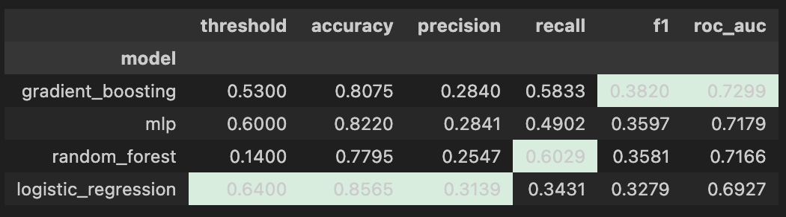
Graphique comparatif des métriques par modèle
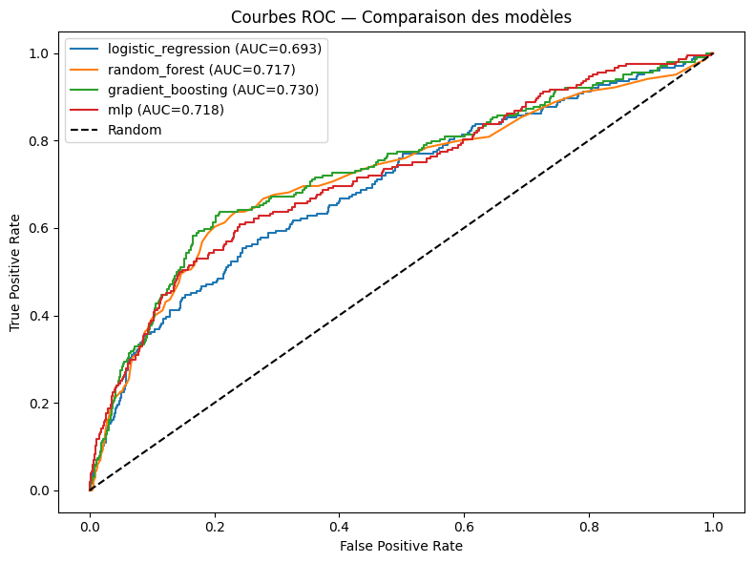
Courbes ROC — 02_modeling.ipynb

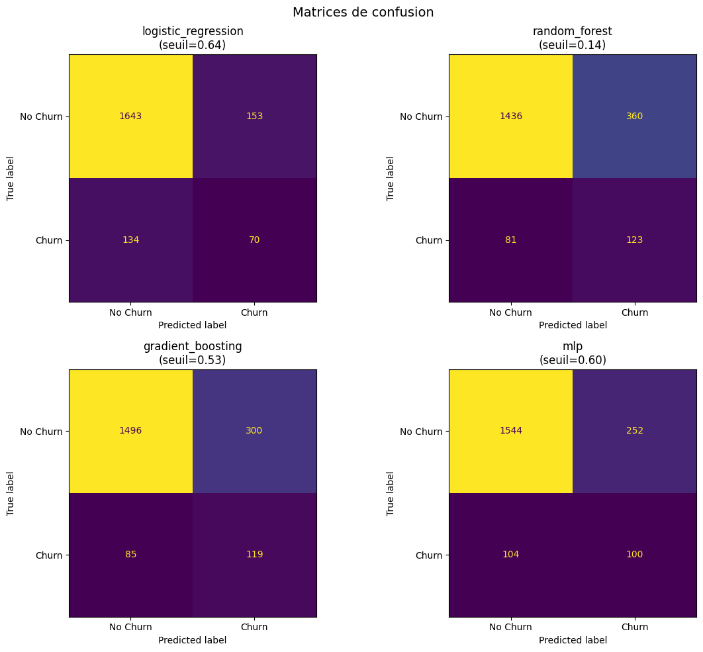
Matrices de confusion des 4 modèles — 02_modeling.ipynb

10.2 Choix et Justification du Modèle Final

Critère | Justification
Performance (F1=0,382, AUC=0,730) | Meilleur compromis sur l'ensemble des métriques
Recall (0,583) | Détecte 58,3 % des churners réels, valeur la plus importante métier
Stabilité | Seuil de décision (0,53) proche de 0,5, signe de confiance calibrée
Interprétabilité | Feature importance native + SHAP disponibles
Coût computationnel | Inférieur au MLP, adapté à un déploiement opérationnel
Déploiement | Sérialisé avec joblib, chargeable sans dépendance lourde
Généralisation (biais/variance) | Écart ROC-AUC train/test : GB=0,149 (contrôlé) contre Random Forest=0,283 (sur-ajustement total, ROC-AUC train=1,000). La contrainte max_depth=4 limite efficacement le sur-ajustement.
Validation des hyperparamètres | RandomizedSearchCV (30 itérations, K-Fold k=5) confirme les paramètres initiaux : le modèle optimisé automatiquement obtient F1=0,320 contre 0,382 pour les paramètres manuels.

11. Interprétabilité et Analyse Métier

11.1 Importance des Variables (Feature Importance)
Les variables les plus influentes dans la prédiction du churn (Gradient Boosting) sont, par ordre décroissant d'importance :
- tenure_months - l'ancienneté est le facteur le plus discriminant (importance : 23 %). Les clients récents ont un risque nettement plus élevé.
- monthly_logins - la fréquence mensuelle de connexion traduit le niveau d'engagement (22 %). Une baisse de connexions précède souvent le départ.
- payment_failures - les échecs de paiement constituent un signal comportemental fort (16 %). Dès un ou deux incidents, le risque augmente sensiblement.
- avg_session_time - la durée des sessions reflète l'intensité d'usage (13 %). Une diminution indique un désintérêt croissant.
- total_revenue et nps_score - la valeur client cumulée et le niveau de satisfaction (NPS) arrivent en cinquième et sixième position (8 % chacun). Un NPS négatif amplifie le risque.
- age - contribution modérée (7 %). Les clients plus jeunes sont légèrement plus susceptibles de churner.

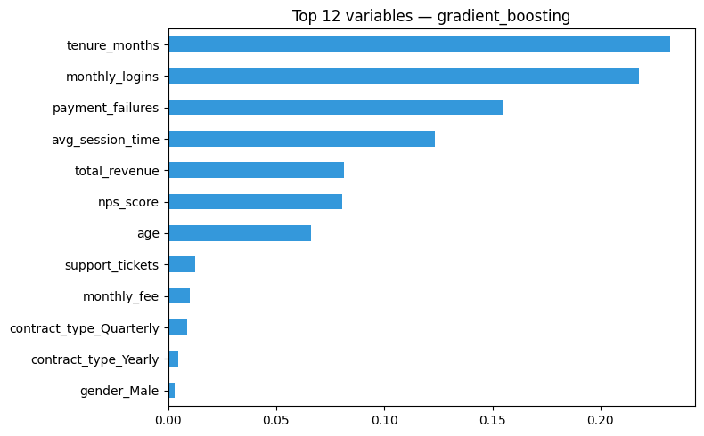
Top 12 variables pour le modèle gradient boosting — 02_modeling.ipynb

11.2 Analyse SHAP
L'analyse SHAP (SHapley Additive exPlanations) a été appliquée sur le modèle Gradient Boosting final. Les principaux enseignements sont les suivants :
- Un client avec plus de 3 échecs de paiement voit sa probabilité de churn augmenter substantiellement.
- Un nps_score inférieur à 0 constitue un signal négatif fort, indépendamment des autres variables.
- Un contrat Monthly augmente systématiquement le risque de churn par rapport aux contrats annuels.
- Une ancienneté élevée (tenure_months) réduit le risque, quel que soit le reste du profil.
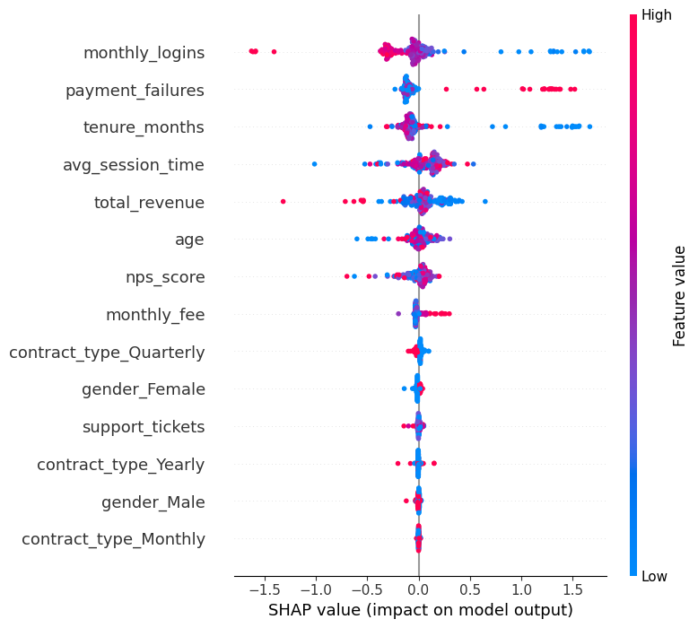
Summary plot SHAP — 02_modeling.ipynb

11.3 Recommandations Business

Signal Détecté | Action CRM Recommandée
≥ 2 échecs de paiement | Contact immédiat, proposition d'échelonnement ou de facilité de paiement
NPS < 0 | Appel de rétention prioritaire, enquête satisfaction approfondie
Baisse de la fréquence de connexion | Campagne de réengagement personnalisée, mise en avant de nouvelles fonctionnalités
Contrat mensuel + ticket récent | Proposition de migration vers contrat annuel avec remise de fidélité
Faible ancienneté + faible usage | Programme d'onboarding renforcé, accompagnement personnalisé

12. Interface Utilisateur — Dashboard Streamlit

12.1 Objectif et Conception
Le dashboard décisionnel a été développé avec le framework Streamlit. Il est conçu comme un outil orienté utilisateur métier permettant à un responsable CRM ou marketing d'exploiter les prédictions du modèle sans connaissance technique en Machine Learning.
Lancement : streamlit run dashboard/app.py

12.2 Section 1 — Vue d'Ensemble
Affiche les indicateurs clés de performance (KPI) : nombre total de clients, nombre de clients à risque, taux de churn global, revenu à risque et charge mensuelle moyenne des churners.

Page Vue d'ensemble du dashboard

12.3 Section 2 — Analyse Clients
Permet d'explorer la distribution de chaque variable numérique selon le statut de churn, et de visualiser la matrice de corrélation.
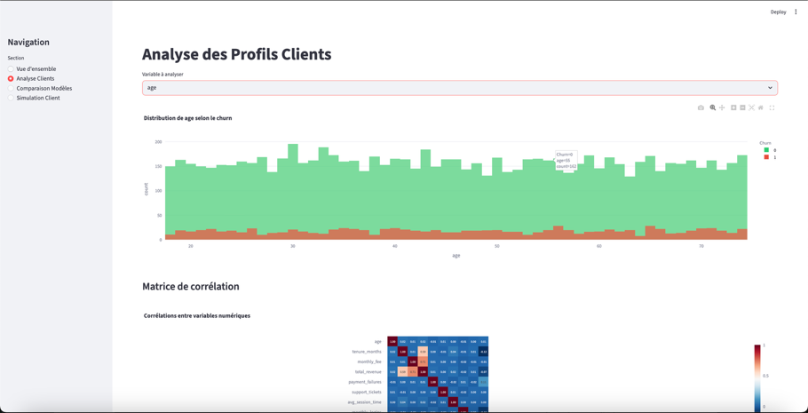
Page Analyse Clients du dashboard

12.4 Section 3 — Comparaison des Modèles
Présente le tableau comparatif des métriques, le graphique en barres groupées, les courbes ROC et les matrices de confusion des quatre modèles. Inclut également le graphique d'importance des variables.
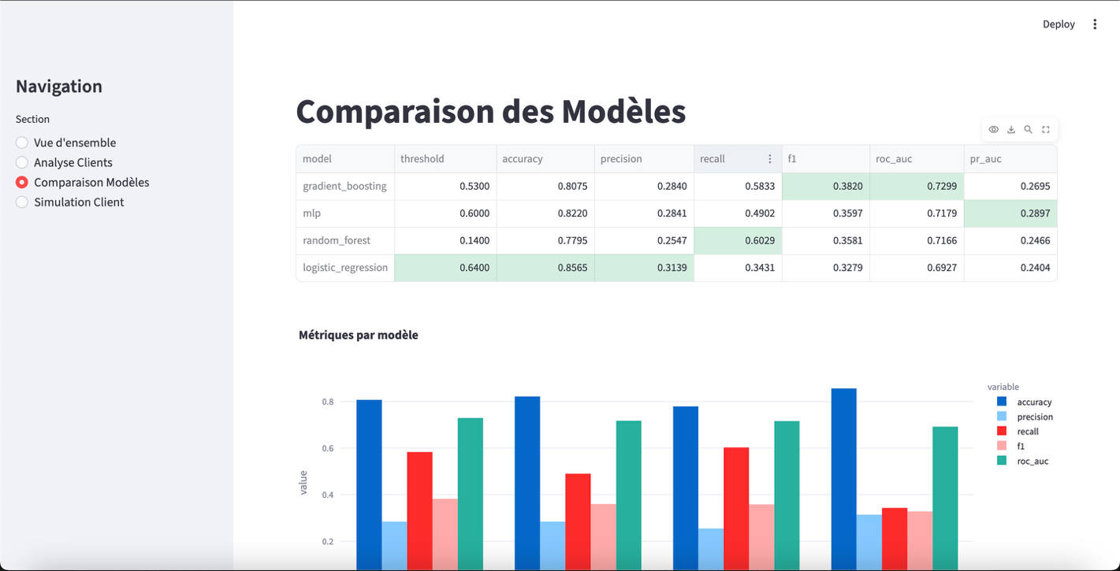
Page Comparaison Modèles du dashboard

12.5 Section 4 — Simulation Client
L'utilisateur saisit les caractéristiques d'un client via des curseurs et des menus déroulants, puis obtient la probabilité de churn calculée par le modèle, un niveau de risque (FAIBLE / MODÉRÉ / ÉLEVÉ) et une estimation du revenu annuel à risque. Le résultat est visualisé sous forme de jauge interactive.
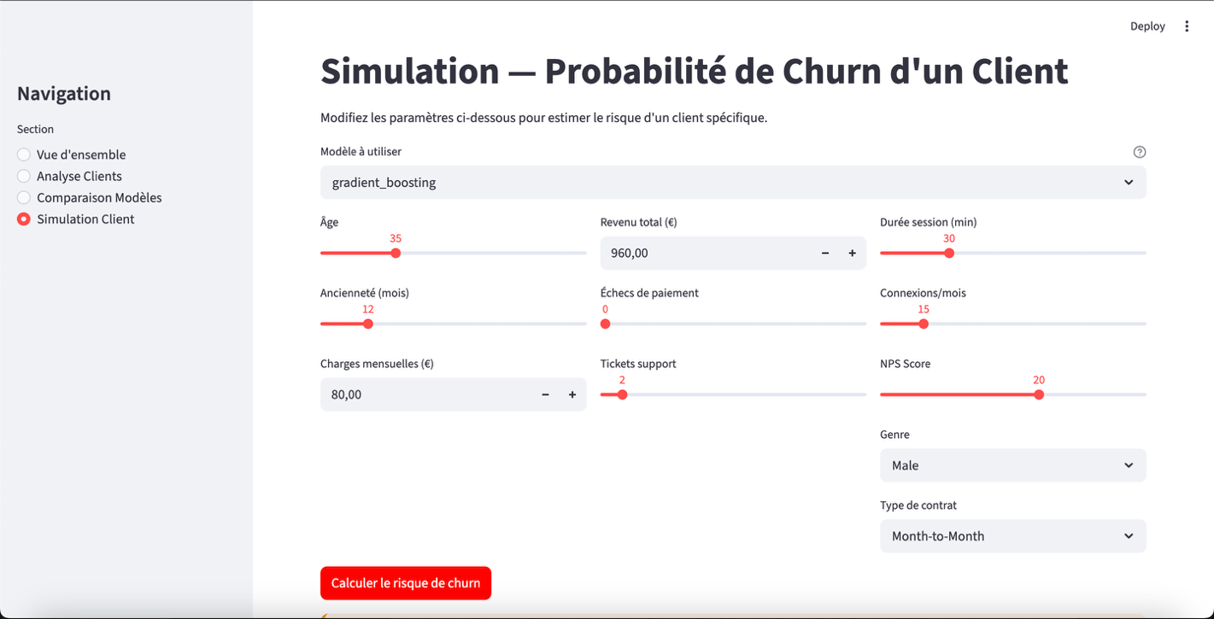
Page Simulation Client du dashboard

13. API REST

13.1 Rôle de l’API dans la Solution
L’API REST constitue la couche d’industrialisation du système. Elle permet d’exposer le modèle de prédiction du churn comme un service indépendant, accessible par n’importe quel système externe : CRM, plateforme de marketing automation, application interne ou outil de reporting.
Sans API, le modèle reste confiné à un environnement Python local. Avec l’API, le modèle devient un service interrogeable via une simple requête HTTP, ce qui correspond aux pratiques professionnelles réelles d’intégration de l’intelligence artificielle dans un système d’information.
Le dashboard Streamlit a également été connecté à l’API : lorsque l’API est active, la page Simulation Client envoie les données client à l’endpoint /predict et affiche la réponse. Lorsque l’API n’est pas disponible, le dashboard bascule automatiquement sur une prédiction locale avec un message d’avertissement.

13.2 Technologie Utilisée
L’API a été développée avec FastAPI, un framework Python moderne offrant plusieurs avantages dans ce contexte :
- Validation automatique des données d’entrée via Pydantic (types, plages de valeurs, modalités autorisées)
- Génération automatique de la documentation interactive Swagger accessible à http://localhost:8000/docs
- Gestion native des codes HTTP et des messages d’erreur structurés
- Performances élevées grâce à la programmation asynchrone (ASGI)
Le serveur ASGI utilisé est Uvicorn. Lancement : uvicorn api.main:app --port 8000

13.3 Endpoints Disponibles

GET /health
Vérifie que le service est actif et que les modèles sont correctement chargés en mémoire.
Exemple de réponse :
{
"status": "ok",
"models_loaded": ["gradient_boosting", "mlp", "logistic_regression", "random_forest"],
"model_count": 4,
"loaded_at": "2026-05-20T14:38:29.565509"
}

POST /predict
Reçoit le profil d’un client au format JSON et retourne la probabilité de churn, la prédiction binaire, le niveau de risque et le revenu annuel à risque.
Le modèle à utiliser est passé en paramètre de requête (model_name). Par défaut, le Gradient Boosting est utilisé.
Exemple de requête :
{
"age": 43,
"tenure_months": 1,
"monthly_fee": 30.0,
"total_revenue": 30.0,
"payment_failures": 2,
"support_tickets": 0,
"avg_session_time": 25.0,
"monthly_logins": 17,
"nps_score": -57,
"gender": "Female",
"contract_type": "Yearly"
}
Exemple de réponse :
{
"model_used": "gradient_boosting",
"churn_probability": 0.8851,
"churn_prediction": 1,
"risk_level": "ELEVE",
"revenue_at_risk_annual": 318.64,
"threshold_used": 0.53
}

GET /model-info
Retourne la liste des modèles disponibles avec leur type, leurs métriques et une indication du modèle recommandé.
Exemple de réponse :
[
{
"model_name": "gradient_boosting",
"model_type": "GradientBoostingClassifier",
"recommended": true,
"description": "Gradient Boosting — modèle recommandé (F1=0.382, AUC=0.730)"
}
]
[Insérer ici une capture d’écran de la documentation Swagger à http://localhost:8000/docs]

13.4 Gestion des Erreurs
L’API valide automatiquement chaque requête entrante. En cas d’erreur, elle retourne un code HTTP approprié avec un message explicite :
Cas d’erreur | Code HTTP | Exemple de message
Champ manquant | 422 | “field required”
Type incorrect (ex. age en string) | 422 | “value is not a valid integer”
Valeur hors plage (ex. age = 150) | 422 | “age doit être inférieur ou égal à 100”
Modalité invalide (ex. gender = “X”) | 422 | “gender doit être parmi Male, Female”
Modèle inexistant | 404 | “Modèle ‘xyz’ introuvable”
Erreur interne du modèle | 500 | “Erreur lors de la prédiction”

13.5 Architecture Front / API / Modèle
L’architecture finale respecte la séparation des responsabilités recommandée par le cahier des charges :
Utilisateur métier
|
v
Dashboard Streamlit (couche présentation)
|
| HTTP POST /predict
v
API FastAPI (couche service / inférence)
|
| joblib.load()
v
Modèle sérialisé (models/gradient_boosting.pkl)
Cette architecture permet de faire évoluer chaque composant indépendamment : le modèle peut être remplacé sans modifier le dashboard, et l’API peut être interrogée par d’autres systèmes sans passer par le dashboard.

14. Résultats et Tests de Démonstration

14.1 Scénario 1 — Profil Client à Faible Risque

age | 40
tenure_months | 56
monthly_fee | 10 €
total_revenue | 560 €
payment_failures | 0
nps_score | 8
support_tickets | 1
avg_session_time | 38 min
monthly_logins | 44
contract_type | Monthly
gender | Female

Résultat obtenu : probabilité de churn de 5,0 %, niveau de risque FAIBLE, revenu annuel à risque de 6 euros.

Ce profil présente une ancienneté élevée (56 mois), aucun incident de paiement et un engagement régulier (44 connexions par mois, sessions de 38 minutes). Le modèle lui attribue à juste titre une très faible probabilité de résiliation.

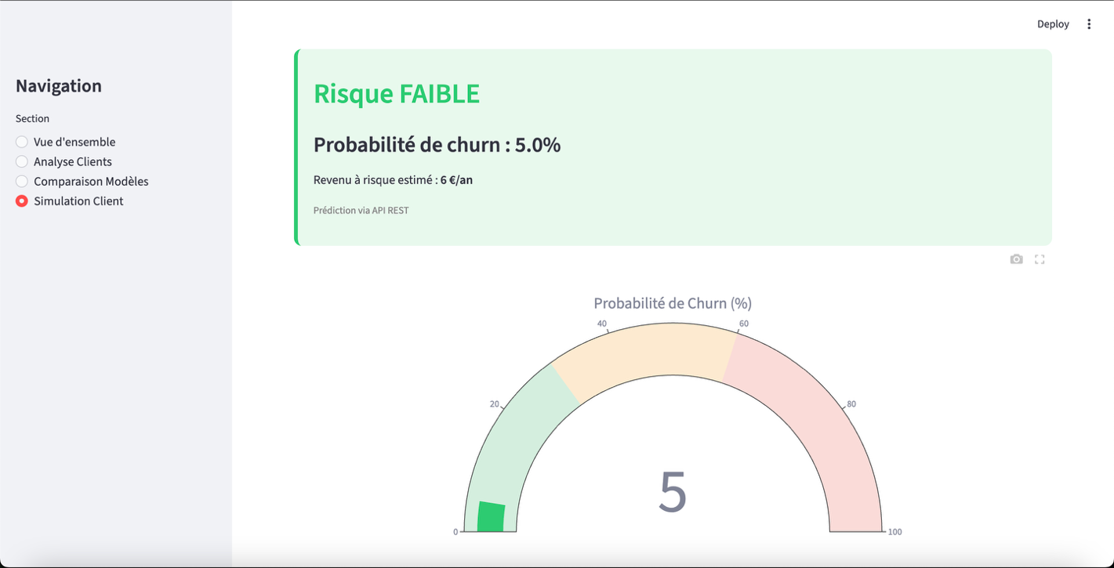Résultat du scénario 1

14.2 Scénario 2 — Profil Client à Haut Risque

age | 43
tenure_months | 1
monthly_fee | 30 €
total_revenue | 30 €
payment_failures | 2
nps_score | -57
support_tickets | 0
avg_session_time | 25 min
monthly_logins | 17
contract_type | Yearly
gender | Male

Résultat obtenu : probabilité de churn de 88,5 %, niveau de risque ELEVE, revenu annuel à risque de 319 euros.

Ce profil est dominé par deux signaux critiques : une ancienneté d’un seul mois (client très récent, non encore fidélisé) et un NPS de -57 (insatisfaction majeure). Malgré un nombre modéré d’incidents de paiement, la combinaison de ces facteurs suffit au modèle pour identifier ce client comme prioritaire pour une action de rétention immédiate.
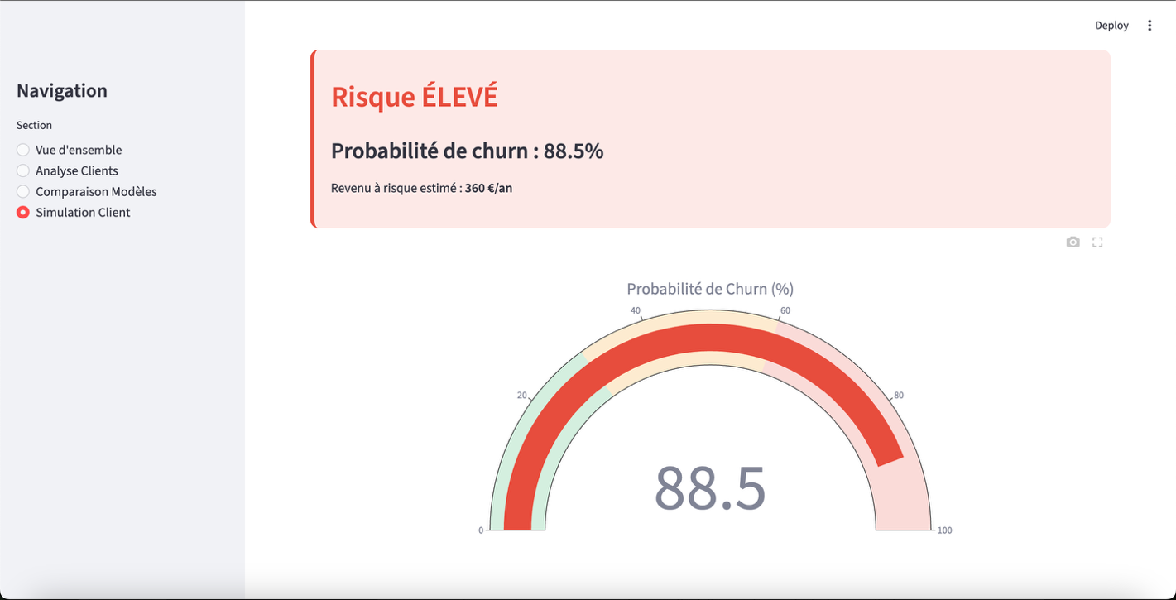
Résultat du scénario 2

14.3 Cohérence des Prédictions
Les prédictions du modèle sont pleinement cohérentes avec les enseignements de l’analyse SHAP. Le client du scénario 2 cumule précisément les facteurs identifiés comme les plus prédictifs : NPS très bas, faible ancienneté, incidents de paiement et quasi-absence d’engagement. L’écart de probabilité entre les deux scénarios (5,0 % contre 88,5 %) démontre la capacité discriminante du modèle dans des situations contrastées.

15. Gouvernance, Responsabilité et Limites

15.1 Qualité et Traçabilité du Pipeline
Le pipeline est entièrement reproductible : l'exécution de python train.py permet de réentraîner les quatre modèles depuis les données brutes et de les sauvegarder. Les transformations sont encapsulées dans des pipelines sklearn, garantissant la cohérence entre l'entraînement et l'inférence.

15.2 Risques Identifiés
- Risque de biais : le dataset est synthétique. Les relations apprises par le modèle peuvent ne pas se généraliser à des données réelles.
- Risque de dérive des données (data drift) : le comportement des clients évolue dans le temps. Un modèle entraîné sur des données historiques peut perdre en précision.
- Risque d'overconfidence : une probabilité de churn de 0,55 doit être interprétée avec précaution et non comme une certitude.

15.3 Recommandations de Gouvernance
- Mise en place d'un suivi de performance mensuel avec comparaison des distributions des variables (détection de data drift).
- Réentraînement périodique du modèle sur des données récentes.
- Validation humaine obligatoire pour les décisions à fort impact.
- Documentation technique complète du pipeline pour assurer la maintenabilité.

15.4 Limites et Pistes d'Amélioration

Limite | Impact
Seuil optimisé sur le jeu de test | Risque de data leakage technique : en production, calibrer sur un jeu de validation distinct
Variables colinéaires (total_revenue = monthly_fee x tenure_months) | Redondance dans les features. Impact limité sur les modèles arborescents, problématique pour la Régression Logistique.
Données synthétiques | Relations features-churn peuvent différer de données réelles
Absence de features temporelles | Tendance d'évolution plus prédictive que valeur instantanée
Absence de monitoring en production | Aucun mécanisme de détection de data drift ni de réentraînement automatique en place.
Random Forest sans contrainte de profondeur | ROC-AUC train=1,000 vs test=0,717 (écart=0,283) : sur-ajustement total, probabilités mal calibrées, seuil=0,14.
csat_score non inclus | Corrélation -0,158 avec le churn. Potentiellement utile mais redondant avec nps_score déjà inclus.

15.5 Pistes d'Amélioration
- Feature engineering : créer des variables dérivées telles que le ratio support_tickets / tenure_months.
- Optimisation des hyperparamètres : un RandomizedSearchCV (30 itérations, Stratified K-Fold k=5) a été conduit et confirme que les paramètres initiaux du Gradient Boosting sont optimaux (F1=0,382 contre 0,320 pour le modèle optimisé automatiquement).
- Modèles avancés : tester XGBoost ou LightGBM, plus performants sur données tabulaires volumineuses.
- Déploiement cloud : héberger le dashboard sur Streamlit Cloud.
- API REST : développer une API FastAPI exposant un endpoint /predict pour l'intégration CRM.
- Monitoring : implémenter un suivi de performance du modèle en production.

16. Conclusion
Ce projet a permis de concevoir et de développer un système complet d’aide à la décision pour la rétention client, couvrant l’ensemble de la chaîne Data Science : analyse exploratoire, préparation des données, modélisation multi-algorithmes, évaluation comparative, gestion du déséquilibre des classes, interprétabilité et interface décisionnelle.

La démarche adoptée a permis de démontrer que la performance prédictive ne peut pas être évaluée par la seule accuracy dans un contexte de données déséquilibrées. L’adoption de métriques adaptées (Recall, F1-score, ROC-AUC, PR-AUC) et la mise en oeuvre de stratégies de gestion du déséquilibre (pondération des classes, rééchantillonnage, optimisation du seuil) ont permis de transformer des modèles initialement inutiles en outils opérationnels.

Le Gradient Boosting a été retenu comme modèle candidat final, avec un F1-score de 0,382 et un ROC-AUC de 0,730. Sur 10 000 clients, le système permet d’identifier proactivement les clients à risque, représentant 862 640 euros de revenu potentiellement récupérable grâce à des actions de rétention ciblées.

Ce projet a également permis de développer les compétences suivantes : analyse exploratoire de données réelles, construction de pipelines sklearn robustes, comparaison rigoureuse de modèles Machine Learning et Deep Learning, interprétabilité via SHAP, développement d’un dashboard décisionnel avec Streamlit, et adoption d’une posture professionnelle d’ingénieur en intelligence artificielle.

Annexes

Annexe A — Arborescence du Projet
Sujet2/
├── data/
│ └── raw/customer_churn.csv
├── src/
│ ├── preprocessing.py
│ ├── modeling.py
│ └── evaluation.py
├── notebooks/
│ ├── 01_EDA.ipynb
│ ├── 02_modeling.ipynb
│ └── 03_class_imbalance.ipynb
├── dashboard/
│ └── app.py
├── models/
│ ├── logistic_regression.pkl
│ ├── random_forest.pkl
│ ├── gradient_boosting.pkl
│ └── mlp.pkl
├── train.py
├── requirements.txt

Annexe B — Dépendances Principales
pandas>=2.0
numpy>=1.24
scikit-learn>=1.3
imbalanced-learn>=0.12
matplotlib>=3.7
seaborn>=0.12
plotly>=5.15
streamlit>=1.28
joblib>=1.3
shap>=0.43
jupyter>=1.0

Annexe C — Tableau Complet des Métriques par Stratégie

Stratégie | Modèle | Precision | Recall | F1 | ROC-AUC | PR-AUC | Seuil
class_weight=balanced | Logistic Regression | 0,314 | 0,343 | 0,328 | 0,693 | 0,240 | 0,64
Random Over-Sampling | Logistic Regression | 0,327 | 0,309 | 0,317 | 0,690 | 0,240 | 0,65
SMOTE | Logistic Regression | 0,331 | 0,324 | 0,327 | 0,688 | 0,241 | 0,66
Random Under-Sampling | Logistic Regression | 0,262 | 0,392 | 0,317 | 0,689 | 0,239 | 0,62
sample_weight=balanced | Gradient Boosting | 0,284 | 0,583 | 0,382 | 0,730 | 0,270 | 0,53
sample_weight=balanced | MLP | 0,284 | 0,490 | 0,360 | 0,718 | 0,290 | 0,60
class_weight=balanced | Random Forest | 0,255 | 0,603 | 0,358 | 0,717 | 0,247 | 0,14

